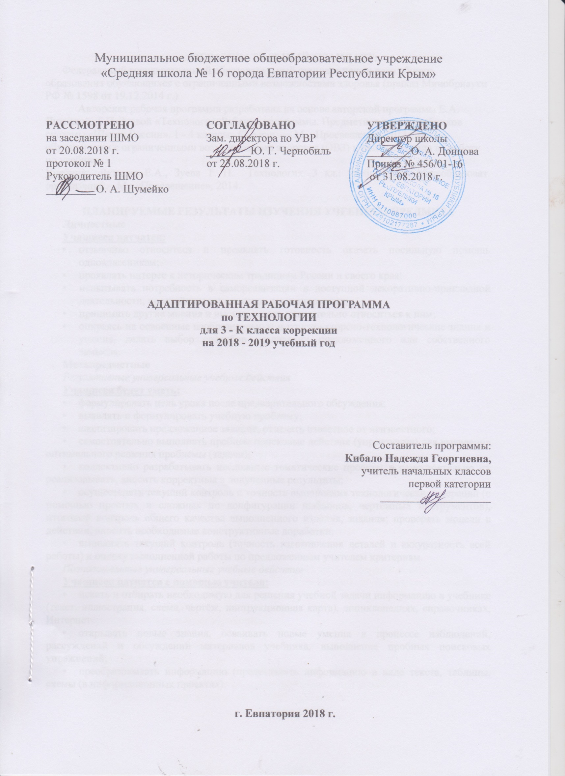
Образовательный стандарт: Федеральный государственный образовательный стандарт начального общего образования обучающихся с ограниченными возможностями здоровья (приказ минобрнауки рф № 1598 от 19.12.2014 г.)

Адаптированная рабочая программа по русскому языку разработана на основе:

- адаптированной основной образовательной программы начального общего образования обучающихся с задержкой психического развития муниципального бюджетного общеобразовательного учреждения «Средняя школа №16 города Евпатория Республики Крым» (вариант 7.2), рассмотренной на педагогическом совете 23.06.2016г. (протокол ПС№9), утверждённой приказом директора школы от 24.06.2016г. №318/01-03;

- авторской программы Е.А. Лутцевой, Т.П. Зуевой «Технология. Рабочие программы. Предметная линия учебников системы «Школа России». 1 - 4 классы» (2-е изд. — М. : Просвещение, 2014.) .

Учебник: Лутцева Е.А., Зуева Т. П. Технология. 3 кл.: учебник для общеобразоват. организаций.- М.: «Просвещение», 2014.

ПЛАНИРУЕМЫЕ РЕЗУЛЬТАТЫ ИЗУЧЕНИЯ УЧЕБНОГО ПРЕДМЕТА
Личностные
Учащиеся научатся:
- отзывчиво относиться и проявлять готовность оказать посильную помощь одноклассникам;
- проявлять интерес к историческим традициям России и своего края;
- испытывать потребность в самореализации в доступной декоративно-прикладной деятельности, простейшем техническом моделировании;
- принимать другие мнения и высказывания, уважительно относиться к ним;
- опираясь на освоенные изобразительные и конструкторско-технологические знания и умения, делать выбор способов реализации предложенного или собственного замысла.
Метапредметные
Регулятивные универсальные учебные действия
Учащиеся будут уметь:
- формулировать цель урока после предварительного обсуждения;
- выявлять и формулировать учебную проблему;
- анализировать предложенное задание, отделять известное от неизвестного;
- самостоятельно выполнять пробные поисковые действия (упражнения) для выявления оптимального решения проблемы (задачи);
- коллективно разрабатывать несложные тематические проекты и самостоятельно их реализовывать, вносить коррективы в полученные результаты;
- осуществлять текущий контроль и точность выполнения технологических операций (с помощью простых и сложных по конфигурации шаблонов, чертёжных инструментов), итоговый контроль общего качества выполненного изделия, задания; проверять модели в действии, вносить необходимые конструктивные доработки;
- выполнять текущий контроль (точность изготовления деталей и аккуратность всей работы) и оценку выполненной работы по предложенным учителем критериям.
Познавательные универсальные учебные действия
Учащиеся научатся с помощью учителя:
- искать и отбирать необходимую для решения учебной задачи информацию в учебнике (текст, иллюстрация, схема, чертёж, инструкционная карта), энциклопедиях, справочниках, Интернете;
- открывать новые знания, осваивать новые умения в процессе наблюдений, рассуждений и обсуждений материалов учебника, выполнения пробных поисковых упражнений;
- преобразовывать информацию (представлять информацию в виде текста, таблицы, схемы (в информационных проектах).
Коммуникативные универсальные учебные действия
Учащиеся научатся:
- высказывать свою точку зрения и пытаться её обосновать;
- слушать других, пытаться принимать другую точку зрения;
- уметь сотрудничать, выполняя различные роли в группе, в совместном решении проблемы (задачи);
- уважительно относиться к позиции другого человека, пытаться договариваться.
Предметные
1. Общекультурные и общетрудовые компетенции. Основы культуры труда. Самообслуживание.
Учащиеся будут знать о:
- характерных особенностях изученных видов декоративно-прикладного искусства;
- профессиях мастеров прикладного искусства (в рамках изученного).
Учащиеся будут уметь:
- узнавать и называть по характерным особенностям образцов или по описанию изученные и распространённые в крае ремёсла;
- соблюдать правила безопасного пользования домашними электроприборами (светильниками, звонками, теле- и радиоаппаратурой).
  - Технология ручной обработки материалов. Основы художественно-практической деятельности.
Учащиеся будут знать:
- названия и свойства наиболее распространённых искусственных и синтетических материалов (бумага, металлы, ткани);
- последовательность чтения и выполнения разметки развёрток с помощью чертёжных инструментов;
- линии чертежа (осевая и центровая);
- правила безопасной работы канцелярским ножом;
- косую строчку, её варианты, назначение;
- несколько названий видов информационных технологий и соответствующих способов передачи информации (из реального окружения учащихся).
Учащиеся будут иметь представление о:
- композиции декоративно-прикладного характера на плоскости и в объёме;
- традициях канонов декоративно-прикладного искусства в изделиях.
Учащийся будет уметь (под контролем учителя):
- читать простейший чертёж (эскиз) развёрток;
- выполнять разметку развёрток с помощью чертёжных инструментов с опорой на чертёж (эскиз);
- подбирать и обосновывать наиболее рациональные технологические приёмы изготовления изделий;
- выполнять рицовку;
- оформлять изделия и соединять детали строчкой косого стежка и её вариантами;
- находить и использовать дополнительную информацию из различных источников (в том числе из Интернета);
- решать доступные технологические задачи.
  - Конструирование и моделирование.
Учащиеся будут знать:
- простейшие способы достижения прочности конструкций.
Учащиеся будут уметь:
- конструировать и моделировать изделия из разных материалов по заданным техническим, технологическим и декоративно-художественным условиям;
- изменять конструкцию изделия по заданным условиям;
- выбирать способ соединения и соединительный материал в зависимости от требований конструкции.
  - Практика работы на компьютере.
Учащиеся будут знать:
- названия и назначение основных устройств персонального компьютера для ввода, вывода и обработки информации;
- основные правила безопасной работы на компьютере. Учащийся будет иметь общее представление о:
- назначении клавиатуры, приёмах пользования мышью. Учащийся будет уметь (с помощью учителя):
- включать и выключать компьютер;
- пользоваться клавиатурой (в рамках необходимого для выполнения предъявляемого задания);
- выполнять простейшие операции над готовыми файлами и папками (открывать, читать);
- работать с ЭОР (электронными образовательными ресурсами), готовыми материалами на электронных носителях (CD, DVD): активация диска, чтение информации, выполнение предложенных заданий, закрытие материала и изъятие диска из компьютера.

Коррекционно-развивающие результаты:

- воспринимать современную городскую среду как продукт преобразующей и творческой деятельности человека - созидателя в различных сферах на Земле, в Воздухе, на Воде, в Информационном пространстве;
- называть основные виды профессиональной деятельности человека в городе: экскурсовод, архитектор, инженер-строитель, прораб, модельер, закройщик, портной, швея садовник, дворник, и т.д.
- бережно относиться к предметам окружающего мира;
- организовывать самостоятельно рабочее место для работы в зависимости от используемых инструментов и материалов;
- соблюдать правила безопасной работы с инструментами при выполнении изделия;
- отбирать материалы и инструменты, необходимые для выполнения изделия в зависимости от вида работы, с помощью учителя заменять их;
- проводить самостоятельный анализ простейших предметов быта по используемому материалу;
- проводить анализ конструктивных особенностей простейших предметов быта под руководством учителя и самостоятельно;
- осваивать доступные действия по самообслуживанию и доступные виды домашнего труда;
- определять самостоятельно этапы изготовления изделия на основе текстового и слайдового плана, работы с технологической картой.

СОДЕРЖАНИЕ УЧЕБНОГО ПРЕДМЕТА
Тема 1. Информационная мастерская (3 ч.)
Вспомним и обсудим! Знакомимся с компьютером. Компьютер - твой помощник. Проверим себя.
Тема 2. Мастерская скульптора (3 ч.)
Как работает скульптор? Скульптура разных времён и народов. Статуэтки. Рельеф и его виды. Как придать поверхности фактуру и объём? Проверим себя.
Тема 3. Мастерская рукодельницы (швеи, вышивальщицы) (10 ч.)
Вышивка и вышивание. Строчка петельного стежка. Пришивание пуговиц. Наши проекты. Подарок малышам «Волшебное дерево». История швейной машины. Секреты швейной машины. Футляры. Проверим себя. Наши проекты. Подвеска.
Тема 4. Мастерская инженеров-конструкторов, строителей, декораторов (13 ч.)
Строительство и украшение дома. Объём и объёмные формы. Развёртка. Подарочные упаковки. Декорирование (украшение) готовых форм. Конструирование из сложных развёрток. Модели и конструкции. Наши проекты. Парад военной техники. Наша родная армия. Художник-декоратор. Филигрань и квиллинг. Изонить. Художественные техники из креповой бумаги. Проверим себя.
Тема 5. Мастерская кукольника (5 ч.)
Может ли игрушка быть полезной. Театральные куклы-марионетки. Игрушка из носка. Игрушка-неваляшка. Что узнали, чему научились.

ТЕМАТИЧЕСКОЕ ПЛАНИРОВАНИЕ
№ п/п | Тема раздела | Кол-во часов
1. | Информационная мастерская | 3
2. | Мастерская скульптора | 3
3. | Мастерская рукодельницы (швеи, вышивальщицы) | 10
4. | Мастерская инженеров-конструкторов, строителей, декораторов | 13
5. | Мастерская кукольника | 5
 | Итого | 34

КАЛЕНДАРНО-ТЕМАТИЧЕСКОЕ ПЛАНИРОВАНИЕ

№ п/п |  | Дата |  | Тема урока
план | факт | план | факт
- Информационная мастерская (3 ч.)
1. |  | 06.09 |  | Вспомним  и обсудим! ТБ
2. |  | 13.09 |  | Знакомимся с компьютером. ТБ
3. |  | 20.09 |  | Компьютер - твой помощник. Проверим себя. ТБ
- Мастерская скульптора (3 ч.)
4. |  | 27.09 |  | Как работает скульптор? Скульптура разных времён и народов. ТБ
5. |  | 04.10 |  | Статуэтки. Изготовление пластилиновой скульптуры. ТБ
6. |  | 11.10 |  | Рельеф и его виды. Как придать поверхности фактуру и объём? Конструируем из фольги. ТБ
- Мастерская рукодельницы (швеи, вышивальщицы) (10 ч.)
7. |  | 18.10 |  | Вышивка и вышивание. Виды закрепления нитки на ткани. ТБ
8. |  | 25.10 |  | Строчка петельного стежка. ТБ
9. |  | 08.11 |  | Изделие с разметкой деталей кроя по лекалу и применением строчки петельного стежка. ТБ
10. |  | 15.11 |  | Пришивание пуговиц. ТБ
11. |  | 22.11 |  | Наши проекты. Подарок малышам «Волшебное дерево». ТБ
12. |  | 29.11 |  | История швейной машины. ТБ
13. |  | 06.12 |  | Секреты швейной машины. ТБ
14. |  | 13.12 |  | Футляры. ТБ
15. |  | 20.12 |  | Изготовление футляра с застежкой. Проверим себя. ТБ
16. |  | 27.12 |  | Наши проекты. Подвеска. ТБ
- Мастерская инженеров-конструкторов, строителей, декораторов (13 ч.)
17. |  |  |  | Строительство и украшение дома. ТБ
18. |  |  |  | Объём и объёмные формы. Развёртка. ТБ
19. |  |  |  | Подарочные упаковки. ТБ
20. |  |  |  | Декорирование (украшение) готовых форм. ТБ
21. |  |  |  | Конструирование из сложных развёрток. ТБ
22. |  |  |  | Изготовление транспортных средств по чертежам. ТБ
23. |  |  |  | Модели и конструкции. ТБ
24. |  |  |  | Крепежные детали, инструменты. ТБ
25. |  |  |  | Наши проекты. Парад военной техники. ТБ
26. |  |  |  | Наша родная армия. Изготовление поздравительной открытки. ТБ
27. |  |  |  | Художник-декоратор. Филигрань и квиллинг. Изготовление цветка к 8 марта. ТБ
28. |  |  |  | Изонить. ТБ
29. |  |  |  | Художественные техники из креповой бумаги. Проверим себя. ТБ
- Мастерская кукольника (5 ч.)
30. |  |  |  | Может ли игрушка быть полезной. Изготовление игрушки из прищепки. ТБ
31. |  |  |  | Театральные куклы-марионетки. ТБ
32. |  |  |  | Игрушка из носка. ТБ
33. |  |  |  | Игрушка-неваляшка. ТБ
34. |  |  |  | Выставка детских работ. ТБ

